小学数学课堂生成性学习资源
日常案例梳理（案例+板书）
册数/单元 | 教学内容 | 教学活动开展 | 生成性学习资源 | 学生思维形态 | 交流互动
三上  第一单元 | 《末尾有0的乘法》 | 活动1：120×4=？你是怎样想的？把你的想法记录下来 | 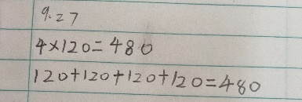  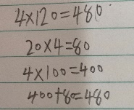  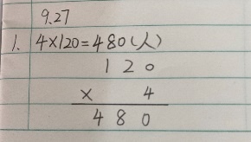  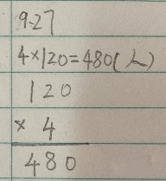 | 生1：（加法） 4×120就是4个120相加，所以用加法来计算。  生2：（口算的方法） 将120拆成100和20，先算20×4=80，再算100×4=400，最后80+400=480.  生3：笔算的时候要个位对齐。  生4：0乘任何数都得0，所以可以直接把4和0前面得一个数对齐。 | 交流层次1：这2位同学的想法你看懂了吗？把你看明白的说给同桌听。  交流层次2：这两位同学都是用的竖式，都算出了480，格式上有什么不同？你更赞同谁的？说说你的想法。
 |  | 活动2：算一算想想做做第1题 | 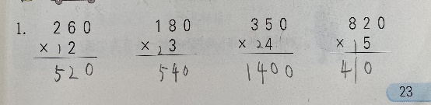  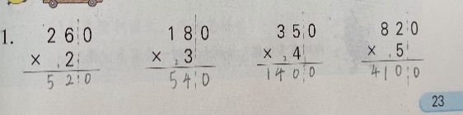 | 生1：我同意2号同学的，1号同学并没有画虚线。  生2：1号同学最后一题末尾的0没有添上。 | 交流：你同意哪位同学的？又更欣赏谁的？说说你的理由。
 |  | 活动3：纠错，想想做做第2题 | 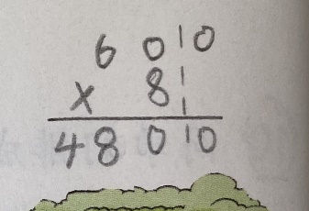  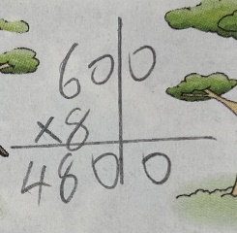  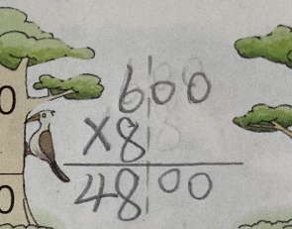 | 生1：我看到前面做的都是一位数对着一个0前面的数，所以我对着0.  生2：不管一个0还是两个0，0乘任何数都是0，所以8直接对着两个0前面的6就可以了 | 追问：三位同学都算出了4800，格式上有什么不同？  你有什么想对他说的？

